Media, mediana y moda para datos agrupados en intervalos
Calcular la media, mediana y moda cuando trabajamos con datos agrupados en intervalos o tablas de frecuencias con intervalos es muy sencillo, y solo se necesitan algunas fórmulas.

Media
La media se calcula usando la siguiente fórmula:

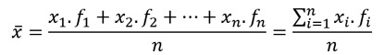

Ejemplo 1
Determina la media de la siguiente distribución:
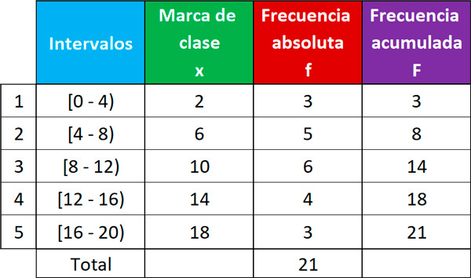
En la tabla, agregamos una columna donde colocaremos todos los valores de x.f :
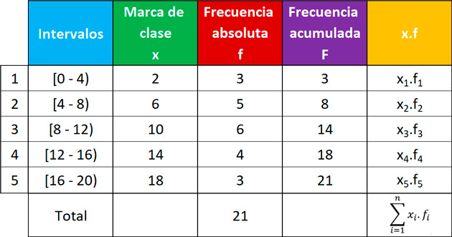

Calculamos los valores de x.f :
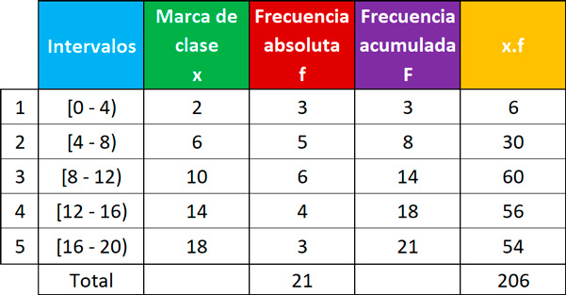

Finalmente, calculamos el valor de la media, dividiendo la suma de valores de la columna x.f entre n.

El valor de la media sería 9,810.

Mediana
Para estimar la mediana, hay que seguir 2 pasos:
- Encontrar el intervalo en el que se encuentra la mediana usando la fórmula:

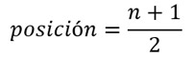

- Usar la fórmula de la mediana:
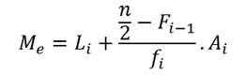

Donde:
- L_{i}: límite inferior del intervalo en el cual se encuentra la mediana.
- n: número de datos del estudio. Es la sumatoria de las frecuencias absolutas.
- F_{i-1}: frecuencia acumulada del intervalo anterior al que se encuentra la mediana.
- A_{i}: amplitud del intervalo en el que se encuentra la mediana.
- f_{i}: frecuencia absoluta del intervalo en el que se encuentra la mediana.

Moda
Para estimar la moda, se siguen los siguientes pasos:
- Encontrar el intervalo en el cual se encuentra la moda, que es el intervalo con mayor frecuencia absoluta.
- Usar la siguiente fórmula para estimar el valor de la moda:
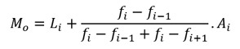

Donde:
- L_{i}: límite inferior del intervalo en el cual se encuentra la moda.
- f_{i-1}: frecuencia absoluta del intervalo anterior en el que se encuentra la moda.
- f_{i}: frecuencia absoluta del intervalo en el que se encuentra la moda.
- f_{i+1}: frecuencia absoluta del intervalo siguiente en el que se encuentra la moda.
- A_{i}: amplitud del intervalo en el que se encuentra la moda.

- Ejemplo 3
- Encontrar la moda de la siguiente distribución:
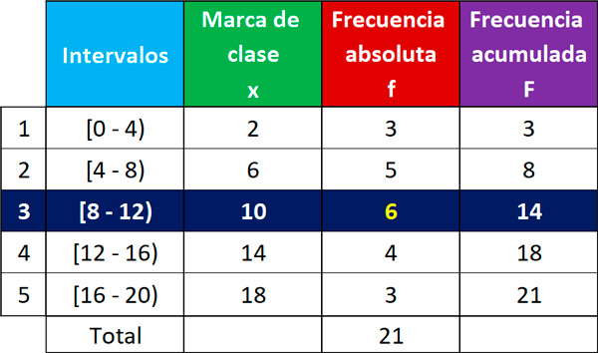
Primero, encontramos el intervalo en el cual se encuentra la moda, es decir, el intervalo con mayor frecuencia absoluta. El intervalo 3, tiene la mayor frecuencia absoluta (6), por lo tanto, aquí se encontrará la moda.

Ahora, aplicamos la fórmula para estimar la moda:

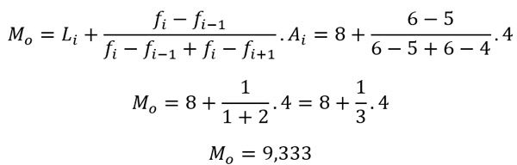

Por lo tanto, el valor de la moda sería: M_{o} = 9,333.

